室内效果图全科班
入学条件：
1.想通过培训课程学习成为效果图设计师、施工图设计师；
2.零基础，想要从事效果图设计的学员；
课程课时： 304课时
使用教材： 院方自编室内外效果图培训课程教材、电脑教材相结合，理念结合实战教学
可考证书： 《CAD》、《3dsmax》、《photoshop》认证证书
学习周期： 平日班2-3个月；业余班6个月

课程介绍
金牌室内设计师的看家本领
拉开你与普通设计师的距离
现今室内行业，能做出一副好的室内效果图，是设计师谈单成功的重要工具，无论你的设计有多么完美，如果效果图做得不够漂亮，就很难得到用户认可。非凡教育室内效果图全科班，从实战出发通过专项训练，逐一讲解居家设计、商业设计、软装设计、家具设计中的效果图的绘制技巧，让学员在短时间内蜕变为优秀的室内设计师。
课程目标：
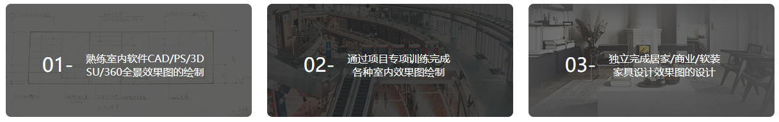

课程大纲：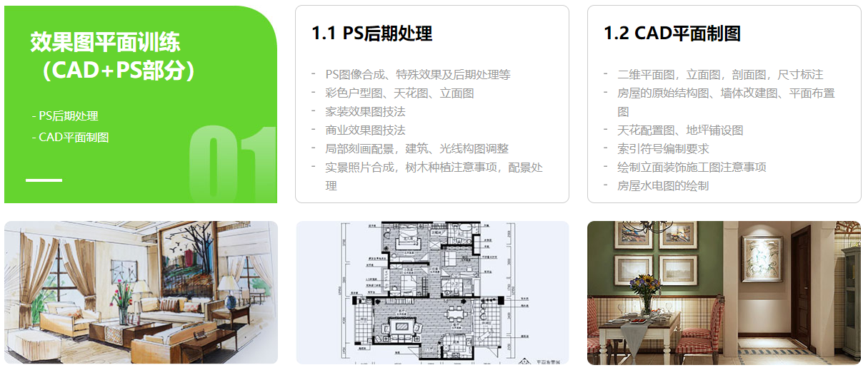
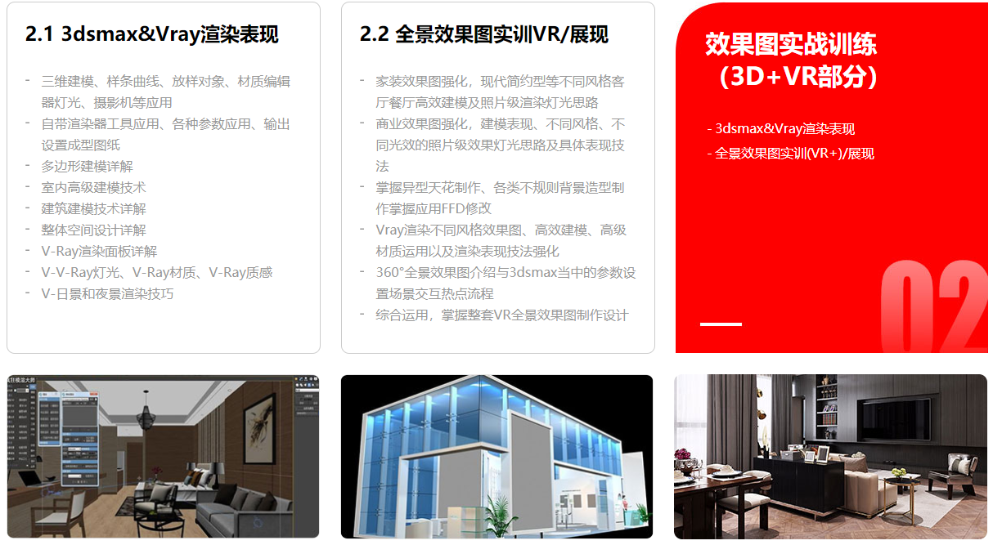
发展方向：
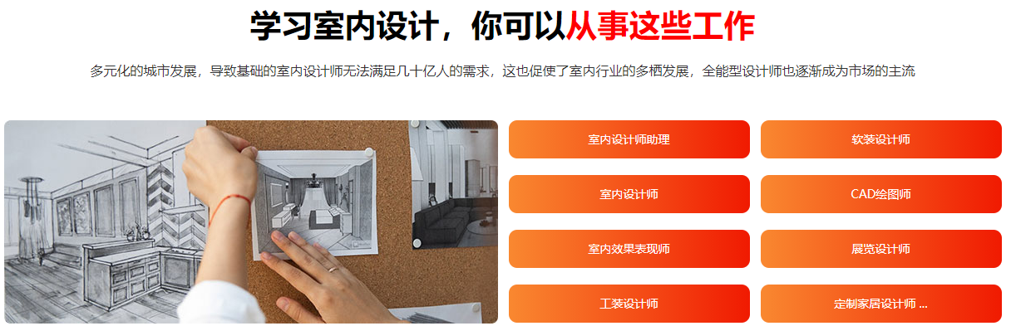
资质/证书
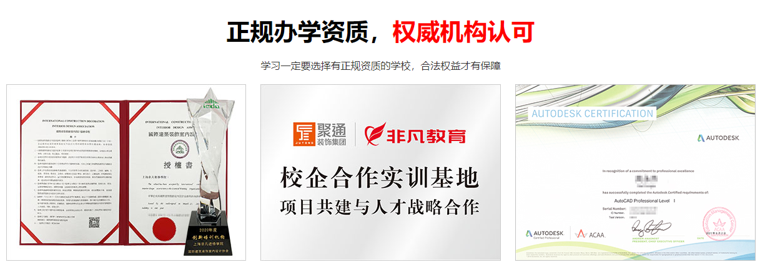
大咖讲座/课外活动：

教学优势：


